DATAMINING

Ayudas para estudiar las tecnologías



RAPIDMINER

Curso Básico subvencionado de Análisis Predictivo - Minería de Datos y Minería de Textos con RapidMiner (DM051) - datamining

Objetivo del curso: Para diseñar, desarrollar, probar modelos de análisis predictivo, en minería de datos y minería de textos.

¿De qué trata?

-Duración de 4 días, nivel intermedio.

-Seminario intensivo.

-24 horas lectivas

-Duración flexible..

-Miraflores(Perú).

-Precio de 360€ a 180€ (usuarios de emagister 5% de descuento más, mediante pago online).

ORACLE

Formación gratuita de Oracle para Jóvenes entre 16 y 30 años.

La formación está subvencionada por el Servicio Público de Empleo Estatal y cofinanciada por el Fondo Social Europeo y con la colaboración de Oracle en el diseño de los planes formativos.

Curso dirigido para gente con menos de 30 años con la finalidad de aumentar las posibilidades de encontrar un empleo o progresar en tu carrera profesional en el área de competencias tecnológicas de la información de la mano de oracle.

Para realizar el curso solamente hay que registrarse para la convocatoria que más le interese.

¿Qué incluye?

-Profesores certificados por Oracle.
-Material docente oficial.
-Certificado de participación y aprovechamiento.
-Examen de Certificación oficial de oracle incluido en la subvención del curso.

Lugares donde se imparte

Barcelona: Proyecto Universidad Empresa (Av. Diagonal 98-100 Barcelona)
Madrid: Core Networks (C/ Serrano Galvache, 56 Madrid) /
Nanfor Ibérica (C/Príncipe de Vergara 95)
Palma de Mallorca: Nanfor Ibérica (Av. Alejandro Roselló 15 Edificio Minaco)
Sevilla: Core Networks (C/ Rafael Belmonte García, local 4-6, 41010, Sevilla)
Valencia: Nanfor Ibérica (Av. Cortes Valencianas 17)

Cursos y certificados que se ofrecen

Administración de bases de datos oracle | 1Z0-062 – Oracle Database 12c: Installation and Administration
Administración de Business Intelligence y Datawarehousing | 1Z0-591 – Oracle Business Intelligence (OBI) Foundation Suite 11g Essentials
Administración de Sistemas Solaris y Oracle Linux con Shellscript | 1Z0-821 – Oracle Solaris 11 System Administration
Desarrollo de Aplicaciones Java: Componentes Web y Aplicaciones de Base de Datos (JSP y JPA) | 1Z0-899 – Java EE 6 Web Component Developer Certified Expert Exam
Desarrollo de Aplicaciones Móviles Java ME | 1Z0-869 – Java (ME) Mobile Edition 1 Mobile Application Developer Certified Professional
Desarrollo de Aplicaciones Web con PHP y MySql | 1Z0-882 – MySQL 5.6 Developer
Desarrollo de Aplicaciones Web Java: Webservices con J2EE | 1Z0-897 – Java EE 6 Web Services Developer Certified Expert Exam
Desarrollo de Aplicaciones Web sobre Oracle Database | A elegir entre 1Z0-147 – Program with PL/SQL o 1Z0-450 – Oracle Application Express (APEX) 4: Developing Web Applications
Programación Orientada a Objetos con Java | Java SE 8 Programmer I 1Z0-808
Virtualización, Computación en la Nube y Alta Disponibilidad con Oracle Solaris | 1Z0-884, Oracle Solaris Cluster 3.2 System Administrator Certified Professional Exam

Cursos Oficiales de Oracle gratis para desempleados en Madrid

La Comunidad de Madrid, a través de Core Networks, te ofrece cursos gratuitos para desempleados.

Estos cursos te preparan para la certificación oficial, e incluye el material del fabricante y profesores certificados.
El valor de mercado, según el curso, va de los 6.000€ a los 12.000€ por persona, siendo válidos para la certificación, y pudiendo prepararte el examen y obtener una cualificación reconocida en el mercado que marcará la diferencia en un proceso de selección.
Los próximos cursos que hay programados, y para los que hay plazas libres y no han sido iniciados son:

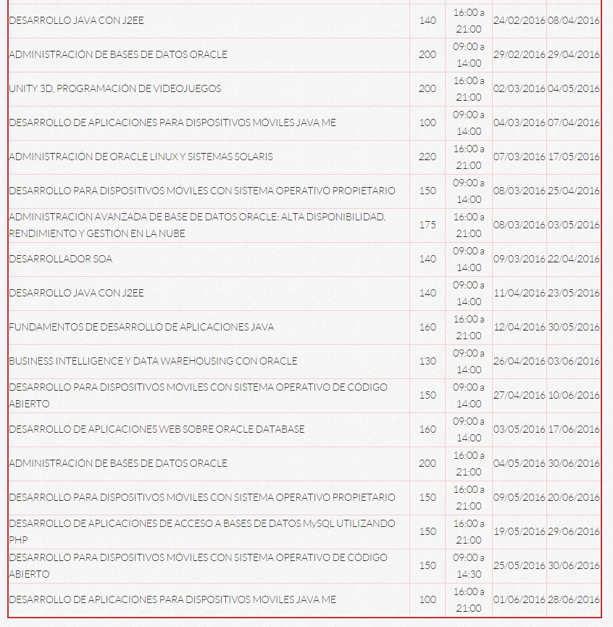
http://www.corenetworks.es/es/cursos-oficiales-de-oracle-gratis-para-desempleados-en-madrid-es/view/form

ADMINISTRACIÓN DE BASES DE DATOS ORACLE

Instalar, configurar y mantener las bases de datos Oracle, Oracle Database y MySQL y desempeñar todas las tareas complejas de seguridad, redes, servidor de aplicaciones y ajuste de rendimiento de consultas.
Este curso te habilita para poder presentarte a las pruebas siguientes:

- Oracle Certified Professional, Oracle Database : Advanced Administration – 1Z0-063
- Oracle Certified Expert, Oracle Database: SQL Certified Expert – 1Z0-047
- Oracle Certified Professional , MySQL Database Administrator – 1Z0-883

-Madrid

-Subvencionado(Gratis)

-200 horas lectivas

-Duración de 40 días

Desarrollo de Aplicaciones Web sobre Oracle Database

Esta formación, que se desarrollará siguiendo una metodología íntegramente presencial, tiene una duración total de 160 horas, las cuales se repartirán a los largo de 6 semanas.

Los contenidos están en inglés, pero los instructores te traducirán para que te sean más accesibles. Al finalizar, estarás perfectamente capacitado para presentarte a las pruebas de obtención de la certificación oficial expedida por Oracle.

VALENCIA 160 HORAS LECTIVAS, 6 SEMANAS SUBVENCIONADO

Para más información de cursos subvencionados como los ejemplos anteriores, consulte:
http://www.emagister.com/subvencionados/cursos-gratis-de-oracle-tematica-118.htm

7. Recursos para implementar las tecnologías

7.1 Recursos para implementar la tecnología A

RapidMiner ha colgado en Youtube tres videos que componen un tutorial rápido que cubre la instalación y los primeros pasos de su producto:
https://www.youtube.com/user/RapidIVideos/playlists

- El primero muestra el proceso de instalación de Rapidminer.
- El segundo, muestra cómo construir algunos modelos sencillos con RapidMiner.
- El tercero, sobre cómo instalar extensiones en RapidMiner.

RapidMiner: Tutorial online + Operadores
http://www.dataprix.com/rapidminer-tutorial-online-operadores

"RapidMiner: Tutorial online + Operadores" contiene los siguiente temas:
- Instalación:
  - Detalla como descargar, instalar y ejecutar RapidMiner.
- Tutorial de RapidMiner 5.0:
  - Describe paso a paso los 26 ejemplos presentes en el tutorial online de RapidMiner.
- Anexo: Descripción de los Operadores utilizados en el Tutorial de RM5:
  - Traducción basada en la wiki de RadipMiner, en donde se tratan 75 operadores.
Tutorial: Uso básico de RapidMiner (10 páginas)

http://users.dcc.uchile.cl/~nbaloian/DSS-DCC/Software/Tutorial%20RapidMiner/Tutorial_I%20.pdf

7.1.1 Recursos no gratuitos para implementar la tecnología A

Minería de datos y minería de textos con rapidminer (datamining, textmining)
http://cursostotales.com.pe/cursos/curso-basico-de-analisis-predictivo-mineria-de-datos-y-mineria-de-textos-con-rapidminer-datamining-textmining-dm051

  - Fecha de inicio 16/02/2013
  - PrecioS/.1,000.00
  - Modalidad Presencial
  - Disponible en 1 Sede
  - Duración 24 horas

XIII Curso de Análisis Predictivo con RapidMiner (16 Horas) [DM051] - 07 y 14 de Marzo del 2015
http://heyevent.com/event/xif7zadclbb4qa/xiii-curso-de-analisis-predictivo-con-rapidminer-16-horas-dm051-07-y-14-de-marzo-del-2015

Orientado a: Profesionales que desean aprender los conceptos de la minería de datos y las técnicas para el entendimiento y preparación de datos. Se hace fuerte incidencia en implementar los cuatro tipos de modelos de minería de datos aplicado a casos prácticos.
Requisitos: Disponer en una Laptop para instalar el software.
Costo: 1,200.00 (Mil doscientos nuevos soles) incluido el IGV.

